**Alapvető beolvasott teszt fájlok tartalma**

* testFile1.txt:

j,0,0,5

cs,cs1,1,0

cs,cs2,1,0

cs,cs3,1,0

cs,cs4,1,0

cs,cs5,1,0

cs,cs6,1,0

c,c1,cs1

p,p1,cs1;cs2;cs3,cs1,cs2,1

p,p2,cs2;cs6;cs5,cs2,cs5,1

p,p3,cs3;cs4;cs6,cs4,cs3,1

f,f1,cs4

f,f2,cs5

s,Felix,-1,p3,0

n,Ralf,c1

* testFile_EgyszeruPalya.txt:

j,0,0,3

cs,cs1,1,0

cs,cs2,1,0

c,c1,cs2

p,p1,cs1;cs2,cs1,cs2,0

f,f1,cs1

s,Alfred,-1,p1,0

n,Maja,f1

* testFile_CsoEgyszeruPalya.txt:

j,0,0,3

cs,cs1,1,0

cs,cs2,1,0

c,c1

p,p1,cs1;cs2,cs1,cs2,0

f,f1,cs1

s,Alfred,cs2,c1,0

n,Maja,f1

* testFile_CsuszosEgyszeruPalya.txt:

j,0,0,3

cs,cs1,1,2

cs,cs2,1,0

c,c1,cs2

p,p1,cs1;cs2,cs1,cs2,0

f,f1,cs1

s,Alfred,-1,f1,0

n,Maja,f1

* testFile_KozepesPalya.txt:

j,0,0,3

cs,cs1,1,0

cs,cs2,1,0

cs,cs3,1,0

c,c1,cs2;cs3

p,p1,cs1;cs2;cs3,cs1,cs2,1

f,f1,cs1

s,Alfred,-1,p1,0

n,Maja,f1

* testFile_PumpaEgyszeruPalya.txt:

j,0,0,3

cs,cs1,1,0

cs,cs2,1,0

c,c1,cs2

p,p1,cs1;cs2,cs1,cs2,0

f,f1,cs1

s,Alfred,-1,cs1,1

n,Maja,f1

* testFile_RagadosEgyszeruPalya.txt:

j,0,0,3

cs,cs1,1,1

cs,cs2,1,0

c,c1,cs2

p,p1,cs1;cs2,cs1,cs2,0

f,f1,cs1

s,Alfred,-1,f1,0

n,Maja,f1

Játék elindulása után a szerelő játékos kezd automatikusan

* Szerelő: Felix
* Szabotőr: Ralf

Az irányítás billentyű parancsai:

* Q: Mozgás
* W: Pumpa átállítás
* E: Javítás
* R: Pumpa felvétel
* T: Pumpa lerakás
* Z: Cső felvétel
* U: Cső lerakás
* I: Cső lyukasztás
* O: Csúszóssá tevés
* P: Ragadóssá tevés
* A: Kör vége (ha a soron levő játékos nem akar vagy nem tud több műveletet elvégezni az ’A’ billentyű paranccsal a soron következő játékos kezdheti végrehajtani a tevékenységeit)

Fájl formátum:

**Manuális tesztek**

1. Pálya betöltés

* Leírás: A megadott test fájl alapján betölti a pályát (létrehoz egy csőhálózatot)
* Ellenőrizzük, hogy létezik-e a fájl és hogy jót tölt-e be
* Bemenet: testFile1.txt
* Elvárt eredmény: A játék elindult és betölti a kiinduló állapotot a megadott fájl tartalma alapján.

Teszt eredménye (Ellenőrzés): sikeres/sikertelen

1. Hibás fájl formátum megadása

* Leírás: A megadott test fájl neve hibás formátum vagy nem létező név miatt hiba üzenetet dob
* Bemenet: kacsa
* 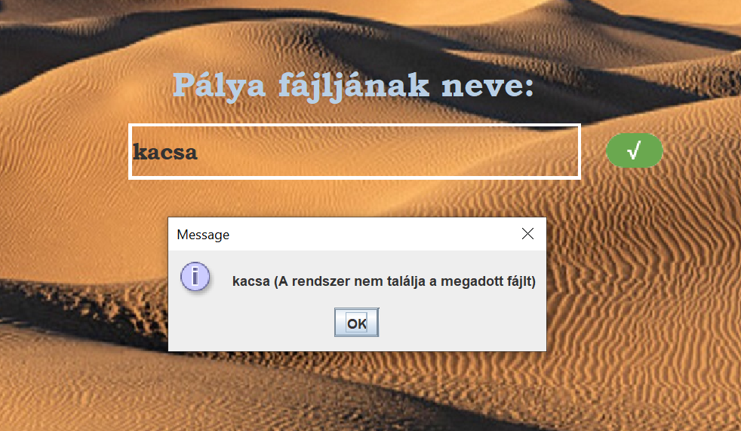Elvárt eredmény: A játék hiba üzenetet küld a kezdő képernyőn:

Teszt eredménye (Ellenőrzés): sikeres/sikertelen

1. Pálya fájlba mentése

* Leírás: A változtatott pálya állapotokat elmenti az ’elmentett.txt’ fájlba
* A változtatott adatok formátuma meg kell egyezzen a bementi fájl formátumával
* Bemenet: testFile1.txt
* A ’Q’ billentyű lenyomással lehet mozgatni a játékost, miután kiválasztottunk a csövet/pumpát, amire mozogni szeretnénk vele.

Teszt végrehajtása:

Először a szerelő kezdene, de az ’A’ billentyűvel át lehet adni a kezdést a szabotőrnek.

* Játékos mozgatása (szabotőr):
* cs1
* p1
* cs2
* Ragadóssá teszi a cs2 csövet a ’P’ billentyű paranccsal
* Játékos mozgatása (szabotőr):
* p2
* 'A’ billentyű paranccsal ismét a szabotőr jön
* Játékos mozgatása (szabotőr):
* cs5
* Kilyukasztja a cs5 csövet az ’I’ billentyű paranccsal
* Játékos mozgatása (szabotőr):
* p2
* cs2
* p1
* Játékos mozgatása (szerelő):
* cs6
* p2
* cs5
* ’E’ billentyű paranccsal megszereli a kilyukasztott csövet
* A ’Save’ gombra kattintva elmenti a játék aktuális állapotát egy elmentett.txt file-ba

Elvárt kimenet:

j,0,1,3

cs,cs1,1,0

cs,cs2,1,0

cs,cs3,1,0

cs,cs4,1,0

cs,cs5,1,0

cs,cs6,1,0

c,c1,cs1

p,p1,cs1;cs2;cs3,cs1,cs2,0/1[1]

p,p2,cs2;cs5;cs6,cs2,cs5,0/1

p,p3,cs4;cs3;cs6,cs4,cs3,0/1

f,f1,cs4

f,f2,cs5

s,Felix,-1,cs5,0

n,Ralf,p1

Teszt eredménye (Ellenőrzés): sikeres/sikertelen

1. Mentett fájl állapotának visszatöltése

* Leírás: Az előző teszt lefuttatása utáni állapotot az ’elmentett.txt’ fájlba mentettük. Ugyanabban az állapotban kell visszatöltődnie a pályának, ahogy az előző teszt befejezésekor volt
* Bemenet: elmentett.txt
* Elvárt eredmény:
* Felix a cs5 csövön áll
* Ralf a p1 pumpán áll
* 3 kör van hátra
* És minden cső működik (a pumpák működése random így az az előző feladat végén lévő állapottól függ)

Teszt eredménye (Ellenőrzés): sikeres/sikertelen

1. Csövek színének tesztelése

* Leírás: A csövek az állapotuktól függően más-más színűek. Ebben a tesztben ezeknek egy részét teszteljük
* A következő állapotok lesznek letesztelve:
* van víz + ragadós: narancs
* lyukas + csúszós: barna
* lyukas + ragadós: lila
* van víz + lyukas + csúszós: rózsaszín
* van víz + lyukas + ragadós: fekete
* Bemenet: testFile_CsoSzinTeszt.txt

Teszt végrehajtása:

* Szabotőrrel lépünk a ’Q’ billentyű paranccsal a cs1, cs2, cs3, cs4, cs5 csövekre és végrehajtjuk az alább látható billentyű utasításokat:
* A szerelővel ebben a tesztben csak azért mozgunk el, hogy a szabotőr eltudjon haladni a megadott csőre
* cs1 🡪 ’P’ + ’I’ = lyukas + ragadós: lila

Eredmény:

* cs2 🡪 ’O’ + ’I’ = lyukas + csúszós: barna

Eredmény:

* cs3 🡪 ’O’ + ’I’ = van víz + lyukas + csúszós: rózsaszín

Eredmény:

* cs4 🡪 ’P’ + ’I’ = van víz + lyukas + ragadós: fekete

Eredmény:

* cs5 🡪 ’P’ = van víz + ragadós: narancs

Eredmény:

Teszt eredménye (Ellenőrzés): sikeres/sikertelen

1. Pumpa Javítása

* Leírás: Egy pumpa javításának tesztelése.
* Ellenőrzött funkcionalitás, várható hibahelyek: A pumpa valóban megjavítódik-e, feltéve, ha a szerelő ott áll.
* Bemenet: testFile_EgyszeruPalya.txt
  + A pumpa megjavítása: ’E’ billentyű megnyomásával
  + Kilépés: Elmentés gomb megnyomása
* Elvárt viselkedés: A pumpa piros színről átvált szürkére.

1. Pumpa Átállítása

* Leírás: Egy pumpa bemeneti és kimeneti csövének átállításának tesztelése.
* Ellenőrzött funkcionalitás, várható hibahelyek: A pumpa be-vagy kimeneti csöve valóban megváltozott-e.
* Bemenet: testFile_KozepesPalya.txt
  + A pumpa átállítása: Ha a játékos a pumpán áll a ’W’ billentyű megnyomásával, majd a bemenet és kimentet kiválasztásával.
  + Kilépés: Elmentés gomb megnyomása
* Elvárt kimenet: Ha az adott pumpát és a forrást összekötő szakaszon nincs hibás pumpa vagy lyukas cső, akkor a kimeneti cső is kék színű lesz.

1. Nomád mozog

* Leírás: A nomád mozog a kezdeti forrásról a szomszédos pumpára.
* Ellenőrzött funkcionalitás, várható hibahelyek: A nomád valóban átmozog-e az új mezőre.
* Bemenet: testFile_EgyszeruPalya.txt
  + A kört Alfred kezdi, az ´A´ billentyű megnyomásával Maja léphet.
  + A ´Q´ billentyű megnyomása után megjelenik egy ablak legördülő listával, a listában szereplő dolgokra léphet át Maja. Válasszuk ki a cs1-es csövet és mentük el a játékot.
  + Maja sikeresen átlépett a cs1 csőre.
* Elvárt kimenet

j,0,0,3

cs,cs1,1,0

cs,cs2,1,0

c,c1,cs2;

p,p1,cs1;cs2,cs1,cs2,0

f,f1,cs1

s,Alfred,-1,p1,0

n,Maja,cs1

1. Szerelő nem mozog a ragadósság miatt

* Leírás: A szerelő mozog a kezdeti forrásról a szomszédos csőre, ahová odaragad.
* Ellenőrzött funkcionalitás, várható hibahelyek: A szerelő valóban átmozog-e az új mezőre és odaragad, emiatt nem tud tovább lépni.
* Bemenet: testFile_RagadosEgyszeruPalya.txt
  + A kört Alfred kezdi
  + A ´Q´ billentyű megnyomásával elmozgatjuk Alfred-ot a cs1 csőre
  + Majd újra ´Q´ billentyű megnyomásával kiválasztjuk a p1 pumpát.
  + Ekkor hibaüzentet kapunk, hogy az akció nem ment végbe, Alfred odaragadt a csőhöz, nem lépett át a p1 pumpára

Eredmény:

* Elvárt kimenet

j,0,0,3

cs,cs1,1,1

cs,cs2,1,0

c,c1,cs2;

p,p1,cs1;cs2,cs1,cs2,0

f,f1,cs1

s,Alfred,-1,cs1,0

n,Maja,f1

1. Játék vége teszt

* Leírás: Végig játszunk egy játékot és a teszt lépéseit követve a Szerelő fog győzni
* Teszt: …

1. a pumpáknál az utolsó adat 0/1 azt jelzi, hogy működik-e vagy el van romolva és mivel ez random történik így ezeket nem lehet megjósolni előre, hogy melyik lesz a végső eredmény mikor elmentjük az aktuális állapotot